МУНИЦИПАЛЬНОЕ БЮДЖЕТНОЕ ОБЩЕОБРАЗОВАТЕЛЬНОЕ УЧРЕЖДЕНИЕ
СОЛОНЦОВСКАЯ СРЕДНЯЯ ШКОЛА
АЛЕКСЕЕВСКОГО МУНИЦИПАЛЬНОГО РАЙОНА ВОЛГОГРАДСКОЙ ОБЛАСТИ

403243 х.Солонцовский д.147 Алексеевского района Волгоградской области
тел. 8(84446) 3-71-86
e-mail: solonou@mail/ru

Перечень документов
для зачисления ребенка в МБОУ Солонцовскую СШ:

- Заявление родителей (законных представителей)
- Оригинал свидетельства о рождении ребёнка либо документ, подтверждающий родство заявителя;
- Оригинал свидетельства о регистрации ребёнка по месту жительства или свидетельство о регистрации ребёнка по месту пребывания на закреплённой территории или документ, содержащий сведения о регистрации ребенка по месту жительства или по месту пребывания на закреплённой территории.
- Документы, подтверждающие наличие льготы

Директор школы 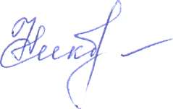 Е.Н. Чикова

